2019年10月河南（省）南阳新野（区、单位）事业单位招聘考试《公共基础知识》（主观题）（网友回忆版）
第一部分 主观题
一、主观题（本大题共3小题，第1-2题5分，第3题30分，共计40分）
2019.7驾驶员唐某拒绝停车检查
2019.3湖南一男子在公交车上行为不当
2019.3国航一男子占前排机组位置，影响运行安全
不文明的行为引发网友留言：你的公民素质已“欠费”，对不文明行为的态度，体现着一个社会的道德水准，某种程度上“义愤”构成健康社会的免疫力，形成了社会向善的道德环境。发生在公共场所的这些不文明行为乃至违法事件受到公众和媒体的普遍谴责，也引发了关于社会文明的思考。
每个人的生命就像一滩水，就算你再饱满，放在阳光下没多久就蒸掉了，汇入汪洋大海之中，就永远不会被蒸发掉。
1. (2019河南) 简要分析产生不文明现象的原因。（5分）

2. (2019河南) 就如何提升社会文明，请提出解决思路。（5分）

3. (2019河南) 请结合上述材料给你的感想和启示，紧密联系实际，自拟题目，写一篇800字以上的议论文。（30分）

参考答案与解析
第一部分 主观题
一、主观题
第1题
【知识点】 案例分析
【答案】 1.社会道德水准下降。缺乏道德教育，致使少数群体缺乏文明友善的价值观，将道德仁义抛之脑后。
2.群众文明意识淡薄。缺乏公共文明素养、公共意识和规则意识，缺乏对自身行为的约束、对他人权益的尊重。
3.管理制度不完善。道德失范行为缺乏法律底线，且代价过低，公众和舆论谴责的威慑作用有限。
参考答案说明：本参考答案从“社会道德水准下降”“群众文明意识淡薄”“管理制度不完善”这三个方面分析了不文明行为产生的原因，并做到了分类、分条撰写。各条要点之间分类清晰，无交叉。
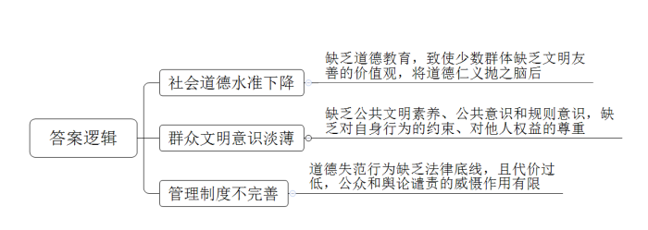
【解析】 第一步——审题
通过勾画题干关键点，明确题型、题目的主题、答题要素、资料范围和要求等。
<line>简要分析产生不文明现象的原因</line>【“分析……原因”提示本题考查案例分析题的原因要素，主题为“不文明现象”。在阅读资料时，一方面需重点关注表示原因的标志性词汇，另一方面，需重点关注和“不文明现象”有因果关系的信息。】
第二步——阅读资料，提取要点
段1：2019.7驾驶员唐某拒绝停车检查。
段2：2019.3湖南一男子在公交车上行为不当.
段3：2019.3国航一男子占前排机组位置，影响运行安全。
〖段1-段3列举了三例不文明现象的具体事例，引出当下社会上确实存在许多不文明现象，但未谈及具体原因，属于背景信息，可略读。〗
段4：不文明的行为引发网友留言：<line>你的公民素质已“欠费”</line>，对不文明行为的态度，<line>体现着一个社会的道德水准</line>，某种程度上“义愤”构成健康社会的免疫力，形成了社会向善的道德环境。发生在公共场所的这些<line>不文明行为乃至违法事件受到公众和媒体的普遍谴责</line>，也引发了关于社会文明的思考。
〖（1）“你的公民素质已‘欠费’”中把缺少公民素质比喻成“欠费”，指出之所以会产生不文明现象是因为这些公民的个人素质较差，思想上缺少对公共文明的认识，缺少对自身行为的约束，因此可从中概括出要点：①群众文明意识淡薄。缺乏公共文明素养、公共意识和规则意识，缺乏对自身行为的约束、对他人权益的尊重。（2）“对不文明行为的态度，体现着一个社会的道德水准……形成了社会向善的道德环境”中“体现着一个社会的道德水准”，指出人们行为产生的背后是社会道德水准的体现，当社会道德水准下降之后，便会产生诸多不文明行为，因此可从中概括出要点：②社会道德水准下降。缺乏道德教育，致使少数群体缺乏文明友善的价值观，将道德仁义抛之脑后。（3）“发生在公共场所的这些不文明行为乃至违法事件受到公众和媒体的普遍谴责，也引发了关于社会文明的思考”，指出不文明行为会受到公众和媒体的谴责，严重者还会受到法律制裁，但是现在依旧会有不文明现象产生，说明我们相应的法律法规并不完善或者惩处力度较低，且公众和媒体的谴责所带来的作用也有限，因此可概括出要点：③管理制度不完善。道德失范行为缺乏法律底线，且代价过低，公众和舆论谴责的威慑作用有限。〗
第三步——整理要点，确立答案结构
【梳理各个要点，发现材料是按照“社会道德水准下降”“群众文明意识淡薄”“管理制度不完善”三个方面展开分析不文明行为产生的原因，因此具体要点可按照这三个方面分类，分条撰写。】
【来源】 2019年10月河南（省）南阳新野（区、单位）事业单位招聘考试《公共基础知识》（主观题）（网友回忆版）第1题

第2题
【知识点】 提出对策
【答案】 1.树立良好的社会风气。明确多主体权利义务；引导市民举报，并纳入文明记录；组建志愿者服务团队，劝阻不文明行为，营造向上向善的道德环境。
2.提升公民文明意识。深入开展文明教育宣传活动，普及文明公约、文明守则；倡导文明友善的价值观，使全体公民牢固树立公德意识。
3.完善相关制度。构建法律责任体系，界定不文明类型，细化处罚办法；有序衔接罚则，倒逼人们敬畏规则，让良法推动善治，发挥制度法律与公序良俗的合力。
参考答案说明：本参考答案从“树立良好的社会风气”“提升公民文明意识”“完善相关制度”这三个方面提出了提升社会文明的对策，并做到了分类、分条撰写。各条要点之间分类清晰，无交叉。
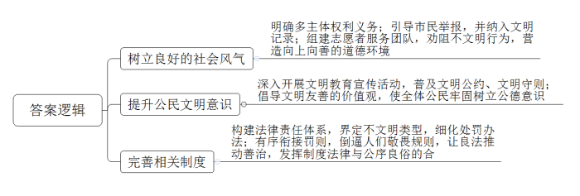
【解析】 第一步——审题
通过勾画题干关键点，明确题型、题目的主题、答题要素、资料范围和要求等。
<line>就如何提升社会文明</line>，<line>请提出解决思路</line>。【“提出解决思路”提示本题考查案例分析题的对策要素，主题为“提升社会文明”。作答时，一方面，可以从材料中直接摘抄或概括归纳对策性的表述；另一方面，首先根据负面性表述定位问题，然后可根据问题推导出对策。此外也可以借鉴他人的经验启示，需注意普适性。】
第二步——阅读资料，提取要点
段1：2019.7驾驶员唐某拒绝停车检查。
段2：2019.3湖南一男子在公交车上行为不当.
段3：2019.3国航一男子占前排机组位置，影响运行安全。
〖段1-段3列举了三例不文明现象的具体事例，引出当下社会上确实存在许多不文明现象，需要我们提出解决措施，但是并未指出出现这种行为的原因，无法反推出对策，属于背景信息，可略读。〗
段4：不文明的行为引发网友留言：<line>你的公民素质已“欠费”</line>，对不文明行为的态度，<line>体现着一个社会的道德水准</line>，某种程度上“义愤”构成健康社会的免疫力，形成了社会向善的道德环境。发生在公共场所的这些<line>不文明行为乃至违法事件受到公众和媒体的普遍谴责</line>，也引发了关于社会文明的思考。
〖（1）“你的公民素质已‘欠费’”中把缺少公民素质比喻成“欠费”，指出之所以会产生不文明现象是因为这些公民的个人素质较差，思想上缺少对公共文明的认识，缺少对自身行为的约束，针对思想上的问题，我们可以通过开展一些宣传教育活动，倡导文明友善的价值观，以此减少不文明行为，提升社会文明水平，因此可从中推导出要点：①提升公民文明意识。深入开展文明教育宣传活动，普及文明公约、文明守则；倡导文明友善的价值观，使全体公民牢固树立公德意识。（2）“对不文明行为的态度，体现着一个社会的道德水准……形成了社会向善的道德环境”中“体现着一个社会的道德水准”，指出人们行为产生的背后是社会道德水准的体现，当社会道德水准下降之后，便会产生诸多不文明行为，因此我们要想提升社会文明，就需要改变社会风气，可以通过引导民众参与，组建志愿者队伍等方式来改善，因此可从中推导出要点：②树立良好的社会风气。明确多主体权利义务；引导市民举报，并纳入文明记录；组建志愿者服务团队，劝阻不文明行为，营造向上向善的道德环境。（3）“发生在公共场所的这些不文明行为乃至违法事件受到公众和媒体的普遍谴责，也引发了关于社会文明的思考”，指出不文明行为会受到公众和媒体的谴责，严重者还会受到法律制裁，但是现在依旧会有不文明现象产生，说明我们相应的法律法规并不完善或者惩处力度较低，且公众和媒体的谴责所带来的作用也有限，因此就需要我们完善相应的管理制度，加大惩罚力度，并且也要提升舆论带来的威慑力，因此可推导出要点：③完善相关制度。构建法律责任体系，界定不文明类型，细化处罚办法；有序衔接罚则，倒逼人们敬畏规则，让良法推动善治，发挥制度法律与公序良俗的合力。〗
第三步——整理要点，确立答案结构
【梳理各个要点，发现材料是按照“树立良好的社会风气”“提升公民文明意识”“完善相关制度”三个方面来提升社会文明，因此具体要点可按照这三个方面分类，分条撰写。】
【来源】 2019年10月河南（省）南阳新野（区、单位）事业单位招聘考试《公共基础知识》（主观题）（网友回忆版）第2题

第3题
【知识点】 材料作文
【答案】 <tcenter>融入时代发展 实现自我价值</tcenter> 雷锋同志曾在他的日记中这样写到：“一滴水只有放进大海里才永远不会干涸，一个人只有当他把自己和集体事业融合在一起的时候才能最有力量。”诚哉斯言，每个人的生命就像一滴水一样，就算再饱满，放在阳光下没多久就被蒸发掉了。这滴水怎么才能不被蒸发掉呢？很简单，汇入时代发展的汪洋大海，这就需要青年人树立远大的理想，把个人理想和集体事业融合在一起，实现自身价值，实现宏伟目标。
顺应时代潮流，把个人理想融入党和国家事业之中，实现个人价值。新时代既是近代以来中华民族发展的最好时代，也是实现中华民族伟大复兴的最关键时代，在这样的背景下，我们应该生逢其时、肩负重任。“得其大者可以兼其小。”正如习近平总书记所说，要“把个人的理想追求融入党和国家事业之中”。广大青年只有把小我融入大我，才会有海一样的胸怀，山一样的崇高，才能不负韶华，最终成就一番事业。就如：23岁的甘肃姑娘虎桃平大学一毕业就申请来到西藏条件最为艰苦的藏北。在海拔4700米的聂荣县，一年间，她走遍了县下辖九乡一镇200多个村庄，收集贫困户意愿、梳理扶贫产业项目，将青春价值实现在西藏高寒牧区。因此，在时代发展的潮流中，只有把个人理想与党和国家事业相结合，才能激流勇上、实现个人价值。
壮大团队力量，不畏艰难到基层和人民中建功立业，实现宏伟目标。“一花独放不是春，万紫千红春满园。”在时代发展的潮流中，需要发挥好每“一滴水”的作用，才能凝心聚力、滴水成海，将千千万万青年人的梦铸就成伟大复兴的中国梦。从把奋斗身影定格在乡村希望田野上的青年第一书记，到奔赴边疆偏远地区播撒梦想的支教群体，再到“清澈的爱，只为中国的”戍边英雄，无数事实证明，基层的工作与实践经验是青年成长最好的“助推剂”，只有扑下身子、沉到一线，才能真正成为一个有朝气、有梦想、有真本领的青年人。只有数亿青年人共同努力，齐心协力，不畏艰难，不懈奋斗，才能激发我国的发展动力，提高了我国核心竞争力，让中国梦不仅仅是蓝图，而是在慢慢变为现实。
“一滴水只有融入大海才不会干涸”我们每个人都是这“一滴水”，我们只有找到自己的“大海”，才不会被蒸发。因此，我们青年人应积极响应国家和时代的号召，将个人梦想与党和国家事业结合起来，扎根基层，服务基层，最终实现自我价值，描绘中国梦蓝图。
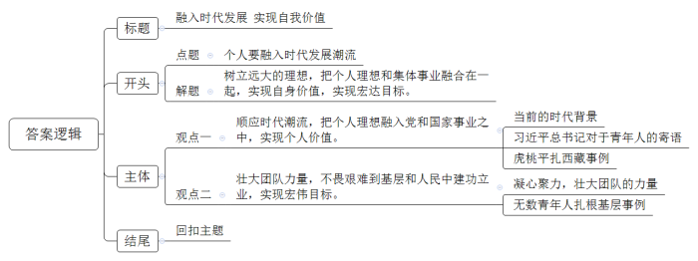
【解析】 第一步——审题
请<line>结合上述材料</line>【作答范围为给定材料2】给你的感想和启示，紧密联系实际，自拟题目，写一篇800字以上的议论文。【从题干中无法分析出主题及写作角度，可以快速浏览材料，得出感悟和启示确定写作主题，找出写作观点；紧密联系实际是指论述时要联系实际事例；自拟题目是指要自己命制题目，题目中要出现主题词】（30分）

第二步——阅读资料，来寻找文章的主题和角度（核心观点）
资料
<line>每个人的生命就像一滩水</line>，<line>就算你再饱满</line>，<line>放在阳光下没多久就蒸掉了</line>，<line>汇入汪洋大海之中</line>，<line>就永远不会被蒸发掉</line>。
〖（1）“一滩水，汇入汪洋大海之中，就永远不会被蒸发掉。”“一滩水”与“汪洋大海”都具有比喻色彩，我们知道“汪洋大海”是由很多“一滩水”组成，那么“大海”代表的就是时代发展的洪流，“水”代表的就是个人，“就永远不会被蒸发掉”就是说个人要融入时代发展潮流中，明确本道题目主题。（2）“每个人的生命就像一滩水，就算你再饱满，放在阳光下没多久就蒸掉了”说明了在时代发展的潮流中，个人价值有限，只有将人理想和集体事业融合在一起，发挥“一滩水”的作用，才能实现自身价值，反之只能被“蒸发”，由此得到观点①：顺应时代潮流，把个人理想融入党和国家事业之中，实现个人价值。（3）“汇入汪洋大海之中，就永远不会被蒸发掉。”无数滩水汇聚在一起就是一片汪洋大海，说明只有每个人发挥好作用，才能凝心聚力，滴水成海，壮大团队的力量，促进国家的发展，实现宏伟目标。由此得到观点②：壮大团队力量，不畏艰难到基层和人民中建功立业，实现宏伟目标。〗

第三步——根据第一步的审题、第二步的阅读，确立文章框架
标题：融入时代发展 实现自我价值
开头：
1.点题：由雷锋名言引出文章主题。
2.解题：通过解释雷锋名言，引出观点“需要青年人树立远大的理想，把个人理想和集体事业融合在一起，实现自身价值，实现宏达目标。”
分论点：
1.由①得出：顺应时代潮流，把个人理想融入党和国家事业之中，实现个人价值。【结合生活实际，可以考虑从（1）当前的时代背景；（2）习近平总书记对于青年人的寄语；（3）虎桃平扎西藏的事例等方面来论证这一论点。】
2.由②得出：壮大团队力量，不畏艰难到基层和人民中建功立业，实现宏伟目标。【结合生活实际，可以考虑从（1）凝心聚力，壮大团队的力量；（2）无数青年人扎根基层事例等方面来论证这一论点。】
【来源】 2019年10月河南（省）南阳新野（区、单位）事业单位招聘考试《公共基础知识》（主观题）（网友回忆版）第3题

